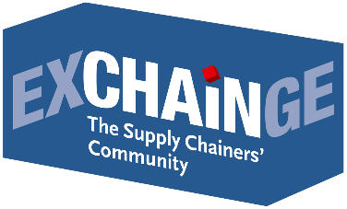
Presseinformation

Digitale Transformation betrifft jeden Einzelnen –
Supply Chain Awards gingen an CEMEX und InstaFreight
Frankfurt am Main, 22. November 2018 – „Wir brauchen dringend mehr Wagniskapital und angepasste Marktbedingungen in Deutschland“ – Dr. Patric Spethmann (Laudator; COO der Gries Deco Company/Marke DEPOT) warnte deutsche Unternehmen und die Politik auf dem sechsten Supply-Chain-Gipfel EXCHAiNGE in Frankfurt davor, Digitalisierung weiterhin halbherzig anzugehen. „Talente, Ideen und Wissen sind vorhanden. Nun gilt es dringend, durchdachte Konzepte endlich nachhaltig auf die Straße zu bringen und den Rückstand zu Treibern etwa in China und in den USA nicht weiter anwachsen zu lassen“, so die Botschaft Spethmann’s an die EXCHAiNGE-Teilnehmer. Technologie ist da; was fehlt, ist Mut zum Ausprobieren und Vertrauen in Menschen. Eine Quintessenz, die sich als roter Faden durch alle Diskussionen der EXCHAiNGE zog.
Entscheidungsträger aus Supply Chain Management, Finanzen, Logistik und Einkauf waren am 20. und 21. November 2018 in Frankfurt unter dem Motto „Management 4.0 – New Work & Digital Business“ zusammengekommen. Der Veranstalter, die Münchner EUROEXPO Messe- und Kongress-Gesellschaft, hatte den Traditionsgipfel erstmals im Rahmen der Plattform Hypermotion (20.-22.11.2018) in Frankfurt angesiedelt. Bei der EXCHAiNGE ging es an den beiden Tagen intensiv um Digitalisierung. Im Fokus standen Topthemen wie Innovationskraft und ihre Treiber, Auswirkungen von Disruption durch Big Data und KI, Nachhaltigkeit von Supply Chains und die Kultur zur digitalen Transformation. „Die EXCHAiNGE thematisiert vorrangig den notwendigen Change Prozess in der Supply Chain“, so Dr. Petra Seebauer (Geschäftsführerin EUROEXPO und Herausgeberin des Fachmagazins LOGISTIK HEUTE). „Die digitale Transformation beschäftigt jeden Einzelnen von uns, jedes Unternehmen und jede einzelne Person. Weltweite Lieferketten und Strukturen für neue Geschäftsmodelle funktionieren nur dann reibungslos, wenn wir gemeinsam ein einheitliches Verständnis entwickeln.“
Die EXCHAiNGE-Impulsgeber Bettina Bohlmann (Managing Partner bei 3p procurment branding) und Klaus Krumme (Geschäftsführer des Zentrums für Logistik und Verkehr, Universität Duisburg-Essen) brachten es in ihren Moderationen auf den Punkt: „Supply und Demand sind nur schwer in Einklang zu bringen“ (Krumme). Und: „Vertrauen ist oftmals wichtiger als Kennzahlen“ (Bohlmann). Laut Rainer Buchmann (CEO Central Europe bei Dematic) lassen sich Digitalisierungsprojekte nur dann erfolgreich umsetzen, wenn gleichzeitig eine „wertschätzende Unternehmenskultur“ gelingt. Das sei angesichts vieler gescheiterer Ansätze in den Unternehmen keine Selbstverständlichkeit. Buchmann verwies auf so manchen Versuch einer „verstaubten Mutter“, sich durch den Kauf eines Start-ups neuen Glanz verleihen zu wollen. Das gehe schief, wenn nicht auf Augenhöhe moderiert werde.
Laut Johannes Giloth (Chief Procurement Officer and Senior Vice President of Global Operations bei Nokia Solutions and Networks) sind Sprunginnovationen nur dann möglich, wenn die Unternehmensleitung einen bi-modularen Ansatz im Unternehmen zulässt bzw. födert. Das bedeutet: Klassisch konservativ in Jahreszyklen denkende Mitarbeiter („Mode 1“) müssen gleichberechtigt neben disruptiv Motivierten („Mode 2“) arbeiten dürfen. „Bei Nichtwertschätzung frisst Mode 1 Mode 2 auf“, betonte Giloth. Sein Rat: „Schaffen Sie Innovationsstrukturen mit Inkubatoren-Teams, Innovation Funnels und Seed Funding.“
Nicole Berger (Senior Sourcing Manager Indirect Procurement bei Zalando) verwies auf die Bedeutung von Netzwerkeffekten im Unternehmen: „Gehen Sie auf Mitarbeiter zu, hören Sie hin, greifen Sie Impulse auf.“ Das gelinge zuweilen in der Kaffeeküche besser als in Meetings. „Zalando ist zehn Jahre am Markt, lebt aber noch immer ganz bewusst eine Start-up-Mentalität“, so Berger. „Bei Siemens fragen wir systematisch nach dem Beitrag, den jeder Einzelne zur Digitalisierung beitragen möchte“, berichtete Priska Göbel-Ralph (Referentin Digitalisierung, Siemens). Im SCM-Digital-Network sind hierarchie- und funktionsübergreifend 40 Kernmitglieder organisiert, die „schnell und unbürokratisch eine echte Lernkultur leben und auch bewusst Fehler tolerieren“. Mitarbeiter können sich hier mit Projektideen bewerben; sie werden von Siemens mit Geld, Know-how und IT unterstützt. Vertrauen in Andere und der Mut, Wissen und Daten zu teilen, sind laut Göbel-Ralph unabdingbar.
Auch Matthias Haubenreißer (Senior Manager ECR & Supply Chain Management bei GS1 Germany) plädierte für mehr Vertrauen: „Wir haben viele Daten, aber jeder Logistikdienstleister sammelt für sich. Wir müssen uns für gemeinsame Lösungen öffnen. Nur so lassen sich Bündelungspotenziale heben.“ Markus Klug (Leader Data Science & Simulation bei SSI Schäfer) thematisierte ebenso das Vertrauen in neue Technologien: „Bei Volatilität in Geschäftsbereichen, etwa angesichts abnehmender Akzeptanz von Lagerbeständen und Überkapazitäten, müssen wir lernende Systeme einsetzen.“ Klug empfahl, mit kleinen KI-Projekten zu beginnen, Datenhoheit zu bewerten und den Prozess selbst im Griff zu behalten. Es gelte, auch der Blockchain Vertrauen zu schenken. Dr. Ulrich Franke (Geschäftsführer des Institute for Supply Chain Security) berichtete überdies von „70 bis 80 Prozent Kosteneinsparungen“ via Blockchain.
„Wir müssen uns einlassen. Auf Datentausch ebenso wie auf Kollaboration. Dazu gehört Vertrauen“, mahnte Peter Trapp (Managing Director bei startport). Ohne passende Innnovationskultur könne keine echte Innovation entstehen. „Bei Ebit-Margen von drei Prozent tue man sich schwer, in Innovation zu investieren. Und wer sich nur über den Preis definiere, habe keinen Freiraum für Innovation. „Der intransparente, fragmentierte Logistikmarkt muss offener werden. Jede neue Plattform erhöht den Druck auf Logistiker“, so Trapp. Für Prof. Dr. Thomas Wimmer (Vorsitzender der Geschäftsführung bei der Bundesvereinigung Logistik) ist Zusammenarbeit eines der wichtigsten Zukunftsthemen: „Man muss auch mal mit dem Wettbewerber kollaborieren, um Nachfrage und Märkte zu bedienen.“ Wimmer riet den Teilnehmern, in regionalen Innovationsparks Erfahrung zu sammeln. „Wir investieren viel Geld in Inkubatoren-Labs und zwar auch, um sie im Bereich Logistik zu unterstützen“, erklärte Oliver Kaut (Vice President Marketing & Sales Deutschland bei DHL Global Forwarding). „Bei Kollaboration heißt es auch: Wie kann ich mich im Wettbewerb differenzieren?“
Laut Markus Ziegler (Geschäftsbereichsleiter bei pakadoo/LGI Logistics Group International) ließen sich über Bündelungseffekte bei Dienstleistern „bis zu 40 Prozent Kosten im Bereich der letzten Meile sparen“. Dazu gehöre, dass DHL-Packstationen auch von Wettbwerbern genutzt werden dürfen. Ziegler berichtete, dass viele Kunden heute bereits die Qualität der Zustellung präferierten, also „Termintreue vor Geschwindigkeit“. Das unterstrich Andreas R. Streubig (Director Global Sustainability bei Hugo Boss): „Man darf nicht automatisch davon ausgehen, dass alle Kunden ihr Produkt schon morgen zugestellt haben wollen“. Streubig forderte einen „ordnungspolitischen Rahmen“, weil der Wettbewerb neue gemeinsame Lösungen verhindere. Er verwies auch auf nicht eindeutig definierte Rollen von Kunden und Dienstleistern im Kontext von Sustainability. Angesichts der hohen Anzahl retournierter Bestellungen, teurerer „ökologisch wertvoller“ Labels und „grüner“ Versandoptionen seien praktikable Lösungen angezeigt. Streubig riet, dem Kunden Wissen über Auswirkungen ihres Konsumverhaltens zu vermitteln und so Betroffenheit zu schaffen.
Auch Martine Bouman (Scientific Director beim Center for Media & Health und Erasmus Universität Rotterdam) empfahl, Wissensvermittlung bei Kunden und Mitarbeitern in den Fokus zu nehmen, denn: „Verhaltensänderung geschieht nicht über Nacht. Nur durch neue Kenntnisse und Erkenntnisse ist der Mensch zu Veränderung in der Lage.“ Klaus Krumme brachte es auf den Punkt: „Das Thema Nachhaltigkeit ist weder bei Unternehmen noch bei Kunden bereits selbstverständlich verankert. Die Auswirkungen des Klimawandels und der lange vernachlässigten Problematik der Ozeane werden wir in den kommenden zehn Jahren erfahren.“ Gefordert seien auch die Institutionen. „Der öffentliche Sektor ist als Partner beim Themenkomplex Zusammenarbeit und Start-ups derzeit komplett unsichtbar. Das muss sich ändern“, befand Krumme.
Deshalb können die Herausforderungen der Zukunft nur durch ein eng verzahntes Zusammenwirken gemeistert werden. Alle Beteiligten sind aufgefordert, gemeinsam an einer robusten und hybrid-vernetzten Supply Chain zu arbeiten. Beste Beispiele hierfür haben erneut die Finalisten bei ihren Pitches zu den beiden Supply Chain Awards gezeigt, die für herausragende Konzepte entlang der Wertschöpfungskette verliehen werden. Den Supply Chain Management Award 2018 gewann der weltweit operierende Baustoffhersteller CEMEX. Dieser Award wurde in 2018 bereits zum 13. Mal vergeben. Den erstmals ausgelobten Smart Supply Chain Solution Award 2018 erhielt die digitale Spedition InstaFreight.
„Neben den Siegern CEMEX und InstaFreight haben auch die weiteren Finalisten – BASF, Bossard, Schaeffler sowie Synfioo/SAP – in den Pitches innovative und herausragende Lösungen gezeigt“, sagte Dr. Petra Seebauer bei der Ehrung. „Wer hier im Finale aufgetreten ist, hat bereits einen großen Erfolg und Imagegewinn erzielt“, betonte Harald Geimer, Partner bei PwC Strategy&. Geimer und Seebauer übergaben die Awards zusammen mit den beiden Laudatoren Johannes Giloth (Preisträger 2015) sowie Dr. Patric Spethmann (Preisträger 2017) als Vertreter der hochkarätigen Jury. In die Jurywertung war traditionsgemäß auch das Live-Voting der EXCHAiNGE-Konferenzteilnehmer eingeflossen.
Wie Kollaboration und abteilungsübergreifende Zusammenarbeit zum Erfolg führen, erfuhren die Teilnehmer live in interaktiven Voting-Sessions. Die Teilnehmer konnten mit den EXCHAiNGE-Partnern Andrea Walbert und Stefan Hoogervorst (beide PMI Production Management Institute) innerhalb einer Stunde eine Supply Chain Simulation erarbeiten. Die Aufgabe war, Schwachstellen in der Wertschöpfungskette einer in wirtschaftliche Turbulenzen geratenen Fruchtsaftfirma zu erkennen und zu beheben sowie durch Fachwissen und Teamgeist wieder zu einem positiven ROI (Return-on-Investment) zu führen.
„Wir haben dieses Jahr Neues gewagt und sind mit unserer Veranstaltung auf die Hypermotion gegangen. Wir wollten unsere Teilnehmer und Inhalte mit den Besuchern der Hypermotion und deren Fokus zu Mobilität und Logistik vernetzen. Beide Events stehen für intensiven Austausch in interaktiven Formaten. Nun gilt es im Nachgang zu schauen, wie gut das funktioniert hat, und wir freuen uns auf die EXCHAiNGE 2019“, so das Resümée von EXCHAiNGE-Initiatorin Petra Seebauer.

Termin – SAVE THE DATE
EXCHAiNGE – The Supply Chainers’ Community 2019 | 26.-27. November 2019
Weitere Infos: www.exchainge.de

Zur EXCHAiNGE
In der „Supply Chainers’ Community“ versammeln sich Entscheidungsträger aus SCM, Finanzen, Logistik und Einkauf. Vertreter aus Konzernwelt, Mittelstand und Start-ups diskutieren u.a. über Vernetzung, neue Geschäftsmodelle, Disruption und Denkweisen.
Die EXCHAiNGE vermittelt Handlungsstrategien zur digitalen Transformation mit Top-Themen wie Nachhaltigkeit, Kultur und Mindsets, Blockchain, Big Data und Künstliche Intelligenz. Die Finalisten der Supply Chain Awards geben tiefgehende Einblicke in herausragende Best Practices.
Die Teilnehmer erhalten wertvolle Anregungen für die Neupositionierung ihrer Unternehmen. Ziel ist, als Treiber von Innovation entscheidende Wettbewerbsvorsprünge zu generieren. Die EXCHAiNGE steht als etablierte Networking-Plattform für belastbare Erfahrungsberichte, erhellende Talk-Runden und die laufende Einbindung von Teilnehmern. Sie wird von der Münchner EUROEXPO Messe- und Kongress-GmbH veranstaltet.

Zur HYPERMOTION
Mobilität und Logistik werden eins – auf der Hypermotion vom 20.-22.11.2018 in Frankfurt.
Zweite Auflage nach der erfolgreichen Premiere 2017: Die Hypermotion bietet als Plattform für Zukunftsthemen mit Fokus auf intelligenten Systemen und Lösungen für Mobilität, Verkehr, Logistik und digitale Infrastruktur einen innovativen Veranstaltungsmix für die Mobility- und Logistik-Szene. Hier stehen folgende Fragen im Mittelpunkt: Wie verändern sich die Verkehrs- und Transportsysteme durch Digitalisierung und Dekarbonisierung? Wie können Logistik- und Mobilitätsketten in Smart Cities und digital Regions individuell und intermodal gestaltet werden?
Sieben miteinander vernetzte Themenbereiche stehen auf der Agenda: Smart & Digital Regions, Data Analytics & Security, Synchronised & Urban Logistics, Hypermodality (intermodal, multinational, digital), Sustainability, Monitoring & Transparency, Connectivity. Das Teilnehmerspektrum reicht von großen Konzernen über mittelständische Unternehmen und Start-ups bis zu Vertretern aus Wissenschaft, Politik und Verbänden. Die EXCHAiNGE ist erstmals ein Bestandteil der Hypermotion 2018 und ein separat buchbares Event.
Mehr zur Hypermotion

Zur EUROEXPO Messe- und Kongress-GmbH
Die EUROEXPO Messe- und Kongress-GmbH wurde 1996 gegründet. Heute ist die EUROEXPO Veranstalter der jährlich stattfindenden LogiMAT – Internationale Fachmesse für Intralogistik-Lösungen und Prozessmanagement, der LogiMAT China sowie der TradeWorld – Die Kompetenzplattform für Handelsprozesse.
Zudem veranstaltet die EUROEXPO die Konferenz „EXCHAiNGE – The Supply Chainers’ Community“. Die sechste Internationale Fachkonferenz richtet sich an Entscheidungsträger aus SCM, Finanzen, Logistik und Einkauf aus Start-up, Mittelstand und der Konzernwelt. Außerdem bietet die EUROEXPO als Dienstleister die Ausrichtung von B2C- und B2B-Veranstaltungen an, wie beispielsweise die Organisation und Durchführung der LOGISTIK HEUTE-Veranstaltungsreihe.
Weitere Informationen: www.euroexpo.de

Supply Chain Awards 2018
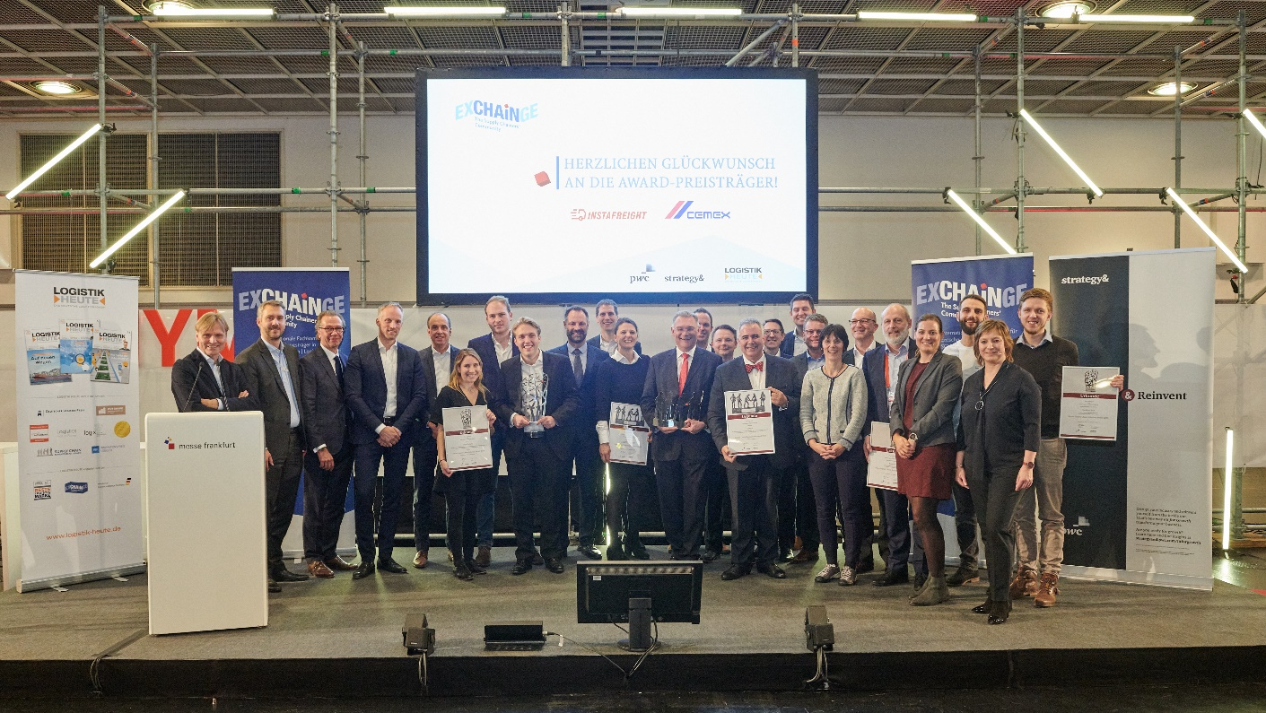

Bildunterschrift: Die Award-Preisträger CEMEX und InstaFreight sowie die weiteren Finalisten BASF, Bossard, Schaeffler und Synfioo/SAP freuten sich zusammen mit der Jury über ihre Auszeichnungen anlässlich der Preisverleihung zu den Supply Chain Awards 2018.
Bildnachweis: Euroexpo Messe- Und Kongress-GmbH

Weiteres Bildmaterial finden Sie hier.

Für zusätzliche Informationen kontaktieren Sie bitte:
Hendrikje Rother
Marketing / Presse
EUROEXPO Messe- und Kongress-GmbH
Tel. +49 89 323 91-240
hendrikje.rother@euroexpo.de
www.exchainge.de

(Zeichenzahl mit Leerzeichen: 14.251)

Der Abdruck des EUROEXPO-Blogbeitrags ist honorarfrei, Text- und Bildmaterial stehen auf der EXCHAiNGE-Blogseite unter www.exchainge.de
Belegexemplar erbeten an EUROEXPO Messe- und Kongress-GmbH, Presse- und Öffentlichkeitsarbeit, Joseph-Dollinger-Bogen 7, 80807 München, oder per E-Mail an hendrikje.rother@euroexpo.de

